문제 상황 1: 동일한 노드가 pop되는 문제

문제 원인 1:  
push가 연속으로 발생했는데, pushData가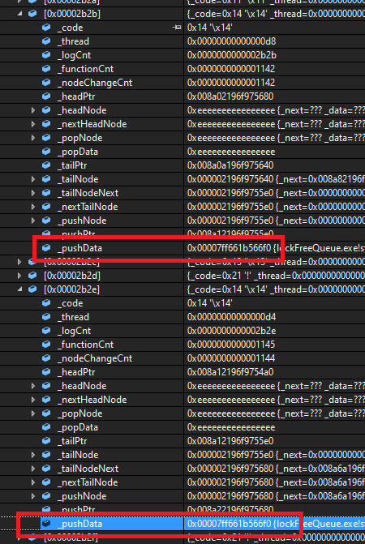 동일하다.

현재 pushData는 int pointer가 들어오는 상황이기 때문에, 같은 값이 재사용될 수는 있어도 동시에 큐에 있는 상황은 버그이다.

문제 상황 2: 동일한 데이터가 push 되는 문제

문제 원인 2:   
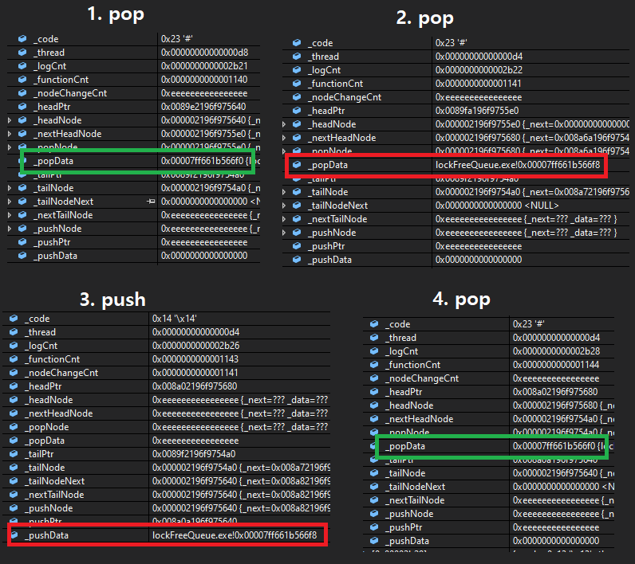  
1번 pop에서 [6f0] 데이터가 pop 됩니다.  
2번 pop에서 [6f8] 데이터가 pop 됩니다.  
3번 push에서 [6f8] 데이터가 push 됩니다.  
그런데 갑자기 4번 pop에서 [6f0]이 다시 pop 되고 있습니다.

문제 상황 3: 중복 데이터가 push 되는 것이 먼저인가 pop 되는 것이 먼저인가

문제 원인 3: 노드를 서로 순환하도록 삽입해서 발생하는 문제

[3910] – [38d0] – [3910] – [38d0] 으로 순환되어서 결국 노드가 2개가 되어버리는 효과가 발생한다.  
next 노드가 확실히 존재하기 때문에 노드를 추가적으로 할당하지 않고 같은 노드를 계속 전달하는 것이 문제이다.   
